Онлайн-уроки финансовой грамотности в МБОУ СОШ с.Пионер
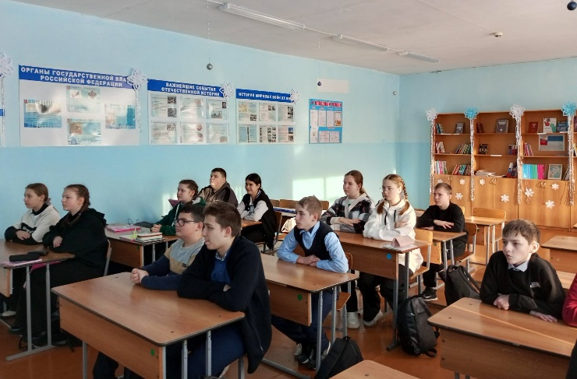
12 декабря 2023 года для обучающихся 7 класса МБОУ СОШ села Пионер прошёл онлайн урок «Всё про кредит или четыре правила, которые помогут». Ребята познакомились с принципами эффективного управления собственными средствами, планированием доходов и расходов домашнего хозяйства. Семиклассники узнали о таких понятиях, как «кредит», «ипотека», «микрозаймы». Школьников проинформировали, как правильно вести себя человеку, попавшему в трудную финансовую ситуацию. Ребята в режиме реального времени отвечали на вопросы в чате. Дети с интересом слушали информацию, необходимую в повседневной жизни.
